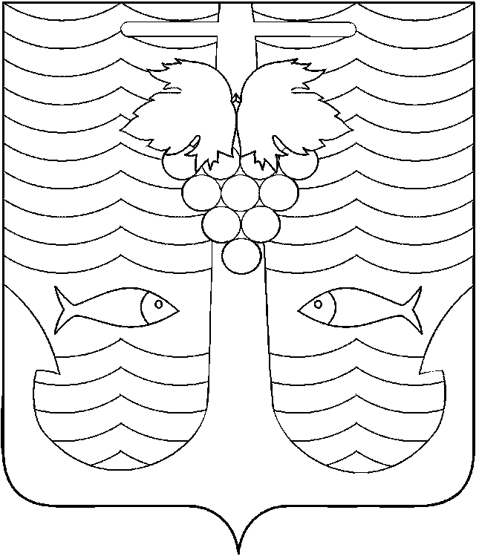

АДМИНИСТРАЦИЯ ТЕМРЮКСКОГО ГОРОДСКОГО ПОСЕЛЕНИЯ
ТЕМРЮКСКОГО РАЙОНА

ПОСТАНОВЛЕНИЕ

от 13.07.2016 г. № 846
город Темрюк

О внесении изменений в постановление администрации Темрюкского городского поселения Темрюкского района от 14 августа 2015 года № 848 «Об утверждении муниципальной программы «Формирование доступной среды для инвалидов и других маломобильных групп населения в Темрюкском городском поселении Темрюкского района
на 2016 – 2018 годы»

В соответствии с Бюджетным кодексом Российской Федерации, руководствуясь Уставом Темрюкского городского поселения Темрюкского района п о с т а н о в л я ю:
- Внести изменения в постановление администрации Темрюкского городского поселения Темрюкского района от 14 августа 2015 года № 848 «Об утверждении муниципальной программы «Формирование доступной среды для инвалидов и других маломобильных групп населения в Темрюкском городском поселении Темрюкского района на 2016 – 2018 годы» изложив п. 5 к нему в новой редакции:
«Перечень целевых показателей программы.
В рамках реализации муниципальной программы планируется установить в двух административных зданиях:
- 2 световых табло;
- 12 указателей зоны движения;
- 10 информационных табличек с рельефными знаками».
2. Специалисту 1 категории (по организационным вопросам и взаимодействию со средствами массовой информации (СМИ)) администрации Темрюкского городского поселения Темрюкского района (Игнатенко) обеспечить официальное обнародование настоящего постановления в печатном средстве массовой информации и разместить на официальном сайте администрации Темрюкского городского поселения Темрюкского района в информационно-телекоммуникационной сети «Интернет».
3. Контроль за выполнением настоящего постановления возложить на заместителей главы Темрюкского городского поселения Темрюкского района А.В.Румянцеву и С.В.Сайгашкина.
4. Постановление администрации Темрюкского городского поселения Темрюкского района «О внесении изменений в постановление администрации Темрюкского городского поселения Темрюкского района от 14 августа 2015 года № 848 «Об утверждении муниципальной программы «Формирование доступной среды для инвалидов и других маломобильных групп населения в Темрюкском городском поселении Темрюкского района на 2016 – 2018 годы» вступает в силу на следующий день после его официального обнародования.

Глава Темрюкского городского поселения
Темрюкского района А.Д.Войтов

